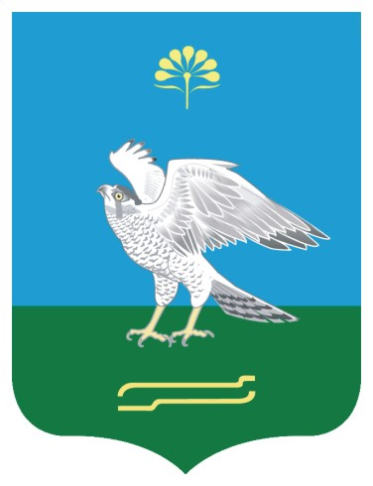

Администрация
сельского поселения Карановский сельсовет муниципального района Миякинский район
Республики Башкортостан

ПОСТАНОВЛЕНИЕ

«24» апреля 2024 г.

Башkортостан Республикаhы
Миeкe районы муниципаль
районыныn Kаран ауыл советы
ауыл билeмehе
Хакимиeте

K А Р А Р

«24» апрель 2024 й.

№ 24
№ 9

Об отмене постановления № 37 от 17.09.2013 года

На основании экспертного заключения государственного комитета Республики Башкортостан по делам юстиции НГР RU03044805201300027 от 11.04.2024 года на постановление главы № 37 от 17.09.2013 года «О порядке установки информационных надписей и обозначений на объекты культурного наследия местного (муниципального значения на территории сельского поселения Карановский сельсовет муниципального района Миякинский район Республики Башкортостан»,

ПОСТАНОВЛЯЮ:

1. Отменить постановление главы сельского поселения Карановский сельсовет № 37 от 17.09.2013 года «О порядке установки информационных надписей и обозначений на объекты культурного наследия местного (муниципального значения на территории сельского поселения Карановский сельсовет муниципального района Миякинский район Республики Башкортостан».
2. Разместить настоящее Постановление на официальном сайте администрации сельского поселения Карановский сельсовет муниципального района Миякинский район Республики Башкортостан.

Глава сельского поселения А.М. Атаджанов

